Korisničko uputstvo

1. **Definisanje povelje**

Prva faza u realizaciji projekta je izrada dokumenata. U ovim dokumentima se definišu osnovne i najbitnije karaktereistike projekta.

1. **Realizacija i definisanje projekta**

Projekat je rađen u nekoliko programa – MS Office Excel, MS Office Word, QGIS i PowerBI. Najodgovorniji program za finalizaciju projekta je bio PowerBI, čije sredstvo za praćenje realizacije projekta je gantogram.

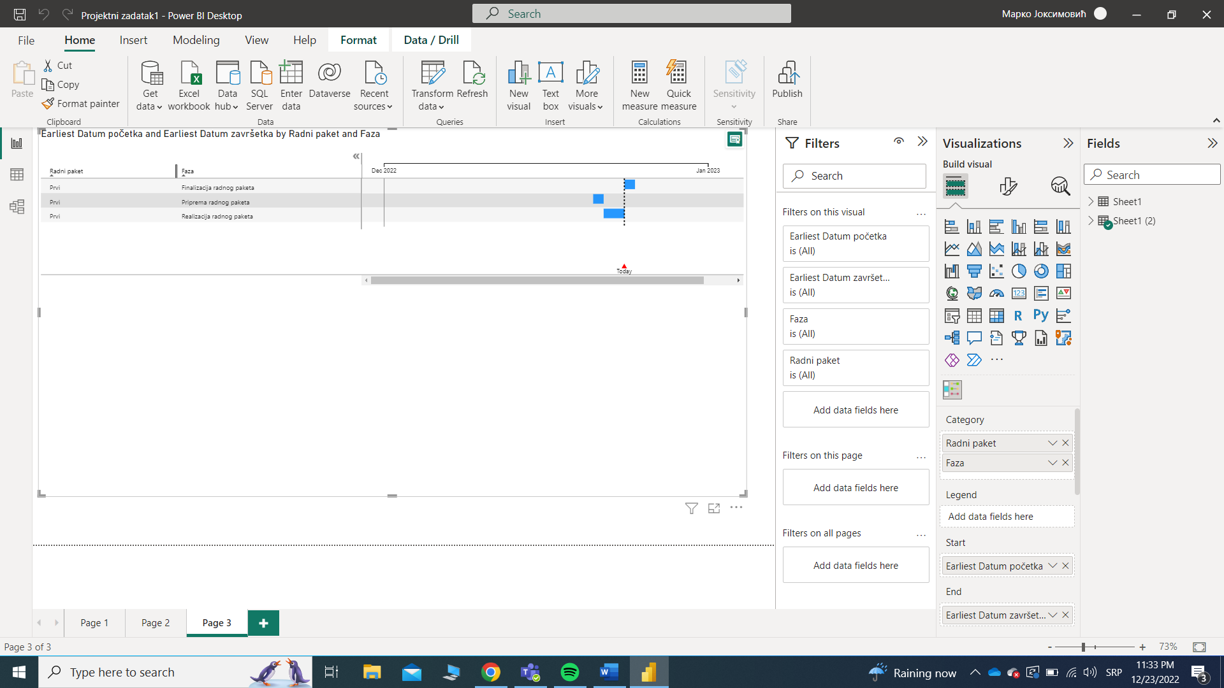

Slika 1

U program se ubacuje prethodno napravljena Excel tabela, i potom se u prozor *Visualizations* ubacuju kolone iz tabele u određenu kategoriju ( Category, Legend, Start, End...), slika 1. Potom se dobija gantogram, slika 2 ( korišćen dodatak za pravljenje gantograma Gantt Chart bz MAQ Software).

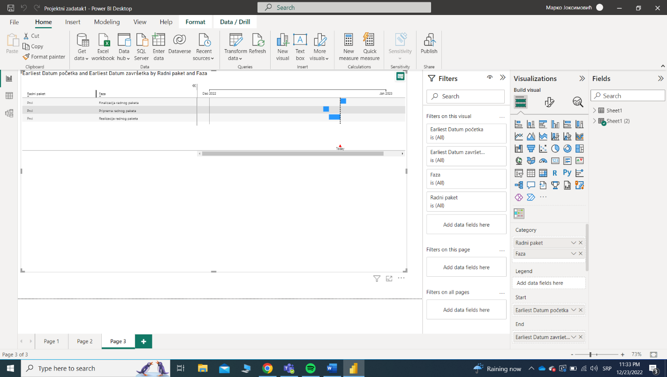

Slika 2

Sledeći korak je učitavanje podataka o mernim stanicama iz QGIS softvera (u ovom slučaju merna stanica u Smederevu, ID – RH91V0ZQ). Koristi se opcija *Line chart* (slika 3) za prikaz izmerenih podataka.

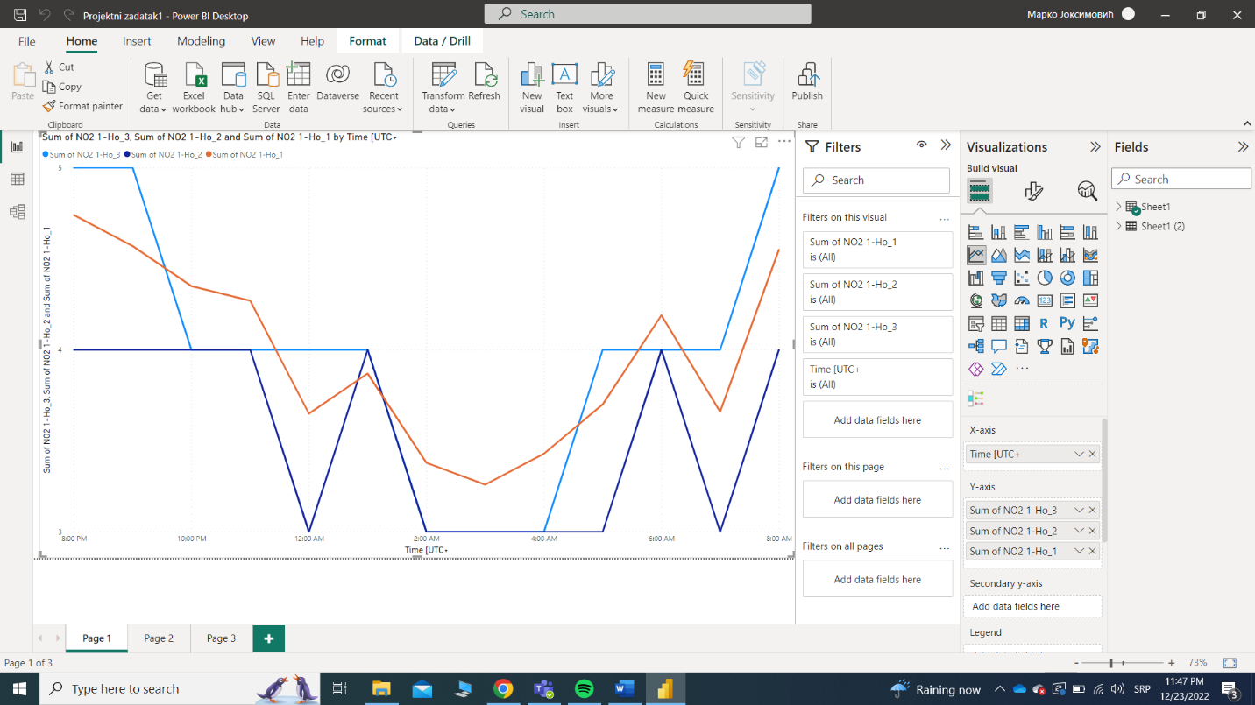

Slika 3

Poslednji korak je vizuelni prikaz merne stanice, formiranje mape, preko opcije *Map* (slika 4). Ovde se ponovo učitava Excel tabela sa podacima merenja i podacima o lokaciji ( geografska širina i dužina). U kategoriju Location se ubacuje kolona Lokacija, iz tabele, a u kolone Latitude i Longitude se ubacuju kolone Geografska širina i Geografska dužina, redno.

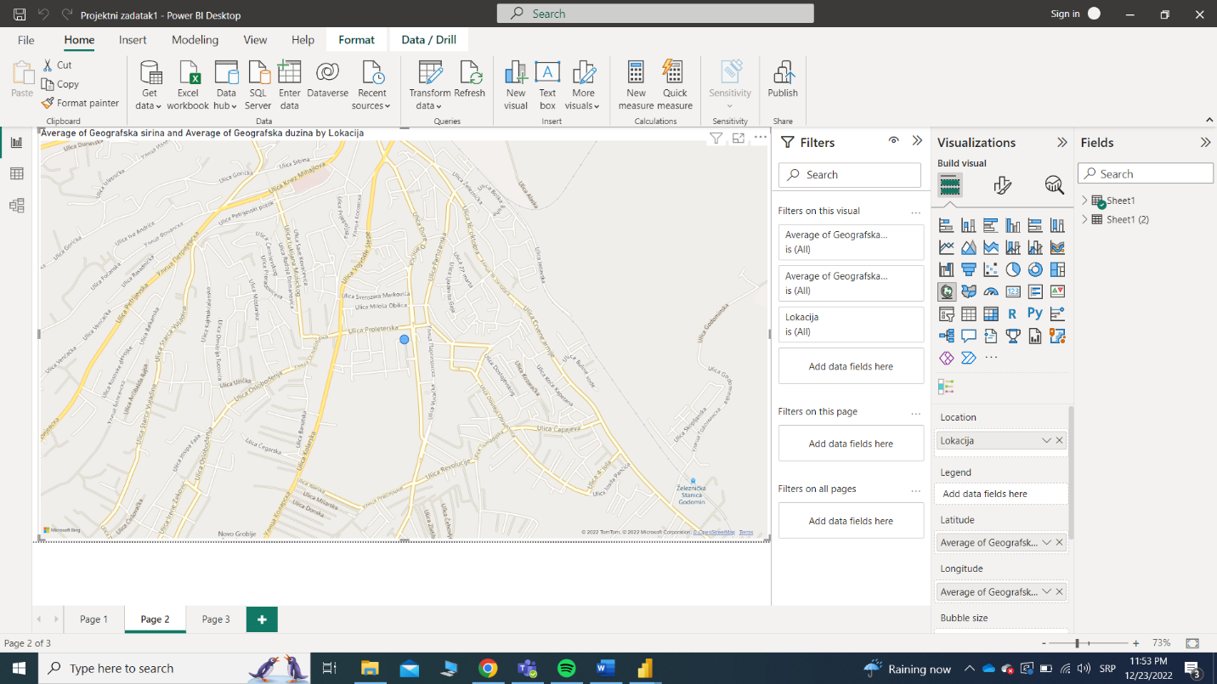

Slika 4

1. **Dalja realizacija projekta**

Za nastavak realizacije projekta i detektovanje glavnih zagađivača, potrebna je dalja i detaljnija analiza podataka u QGIS softveru.